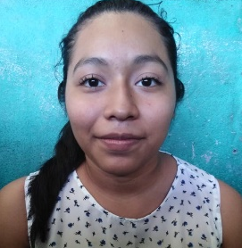
CURRICULUM VITAE

DATOS PERSONALES

Nombre: Alejandra Patricia Martinez Martinez
Lugar y Fecha de Nacimiento: San Salvador, 05 de Diciembre de 2002.
Estado Familiar: Soltera
Direccion : Calle Ramón Belloso Barrio San Jacinto #714 San Salvador.
N° Celular : 6129-9753
Dui : 06362946-5
Correo : azarlevi08@gmail.com

FORMACION ACADEMICA

2018-2020 Actualmente Estudiando Tercer Año de Bachillerato Tecnico Vocacional
Opcion Administrativo Contable
Instituto Nacional de Comercio (INCO)

2008-2017 Educacion Basica
Centro Escolar Jorge Lardé

CONOCIMIENTOS Y APTITUDES

Alto grado de responsabilidad
Atenta
Positiva
Honrada
Con ganas de superación

EXPERIENCIA LABORAL

Facturación
Orden y Archivo de Documentos
Elaboracion de Cheques
Recepcion de documentos

REFERENCIAS LABORALES

Empresa : Cooperativa ACOPACREMS de R.L.
Puesto : Asistente Contable (Prácticas durante 2 meses debido a Pandemia)
Teléfono : 2511 - 4303

REFERENCIAS PERSONALES

Nombre : Avel de Jesus Guerrero
Lugar de trabajo : Alcaldia de San Salvador
Telefono : 7447 - 6384

Nombre : Concepcion Paola Molina Martinez
Lugar de trabajo : Vendedora en Almacen de Ropa
Telefono : 7248 - 5523

REFERENCIAS FAMILIARES

Nombre : Claudia Guadalupe Martinez Martinez
Lugar de trabajo : Despacho Contable
Telefono : 6150 - 0640

Nombre : Sonia Elizabeth Martinez
Lugar de trabajo : Comerciante
Telefono : 7573 – 4064

